**Oprawa downlight led rca a oświetlenie biura**

**W naszym artykule podpowiadamy dlaczego naszym zdaniem oprawa downlight led rca to idealny wybór sztucznego źródła światła do biura. Sprawdź!**

**Oprawa downlight led rca - dlaczego jest warta Twojej uwagi?**

Dlaczego [oprawa downlight led rca](https://luxon.pl/produkty/downlight-led-rca/) to produkt, który powinien zwrócić Twoją uwagę? Sprawdź w naszym artykule.

**Odpowiednie oprawy do systemu oświetlenia**

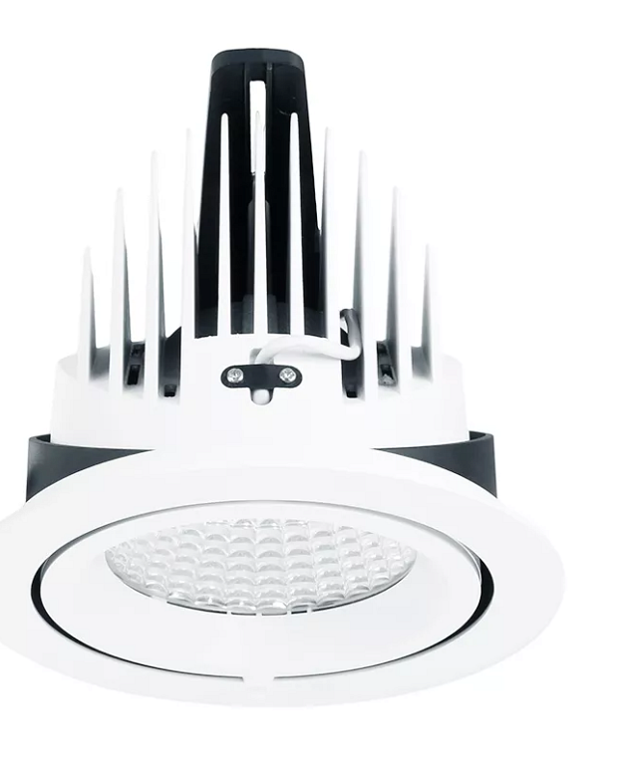

zaprojektować odpowiednią instalacje oświetlenia do biura ważne będą z gołą inne kwestie niż w przypadku oświetlenia domowego gdzie Musimy zwrócić uwagę nie tylko na funkcjonalność ale także na odpowiednie dopasowanie sztucznego źródła światła do aranżacji w przypadku biura sam Design także się liczy i Niemniej jednak Przede wszystkim musimy zadbać o to by każdy z stanowisk pracy było dostatecznie oświetlone co płynie na zapewnienie pracownikowi dobrych warunków do pracy. **Oprawa downlight led rca** sprawdzi się w biurze doskonale. Dlaczego?

**Oprawa downlight led rca w Luxon**

*Oprawa downlight led rca* oferowana przez polskiego producenta oświetlenia Luxon to najnowszej generacji oprawa biurowa. Rozwiązanie to daje możliwość dowolnego skierowania wiązki światła a także dzięki diodzie możemy wybrać specjalistyczne diody oświetlające produkty spożywcze. Sprawdź dane techniczne, odwiedzając oficjalną stronę firmy Luxon, która specjalizuje się w projektowaniu systemów oświetlenia.